МИНОБРНАУКИ РОССИИ
Федеральное государственное бюджетное образовательное учреждение
высшего образования
«МИРЭА − Российский технологический университет»
РТУ МИРЭА
Институт информационных технологий (ИИТ)
Кафедра математического обеспечения и стандартизации информационных технологий (МОСИТ)

Практическая работа №2
МОДУЛЬНОЕ И МУТАЦИОННОЕ ТЕСТИРОВАНИЕ ПРОГРАММНОГО ПРОДУКТА
по дисциплине «Тестирование и верификация программного обеспечения»
Программа для работы с файлами
Часть 1 Модульное тестирование
Студенты группы  ИКБО-24-24 |  | Ахмедов Саади, Ильичев Владислав, Семейкин Артем Алексеевич, Тусиков Ярослав | (подпись)
Преподаватель |  | Петрова Анна Александровна | (подпись)
Отчет предоставлен |  | «___»___________2026 г.

Москва 2026 г.

СОДЕРЖАНИЕ
1 ЦЕЛЬ И ЗАДАЧИ РАБОТЫ 3
2 РАЗРАБОТКА ПРОГРАММНОГО МОДУЛЯ 4
2.1 Назначение и условия работы 4
2.2 Функциональные требования 4
2.3 Структура и обработка данных 5
3 ЗАПУСК И ДЕМОНСТРАЦИЯ ПРОГРАММЫ 6
3.1 Чтение файла 6
3.2 Запись и добавление текста 7
4 МОДУЛЬНОЕ ТЕСТИРОВАНИЕ 8
4.1 Методика и состав тестов 8
4.2 Обнаружение и исправление дефекта 9
4.3 Сопоставление результатов тестирования 11
4.4 Покрытие кода и анализ результатов 12
5 ВЫВОДЫ ПО ВЫПОЛНЕННОМУ ЭТАПУ 13
СПИСОК ИСПОЛЬЗОВАННЫХ ИСТОЧНИКОВ 13
ПРИЛОЖЕНИЕ А 14
Исходные тексты программы 14
А.2 Консольное меню main.py 15
ПРИЛОЖЕНИЕ Б 17
Исходный текст модульных тестов 17

1 ЦЕЛЬ И ЗАДАЧИ РАБОТЫ
Цель работы — освоить модульное тестирование программного продукта на Python: разработать файловый модуль, проверить его функции, обнаружить и исправить дефект, а также оценить покрытие кода тестами.
Объект исследования — консольная программа для чтения, записи, добавления текста, копирования файлов и поиска данных в текстовом файле. Для разработки и запуска выбрана среда Visual Studio Code.
В ходе выполненного этапа решены следующие задачи:
1) разработан модуль с пятью функциями и документацией ожидаемого поведения;
2) подготовлено консольное меню для запуска файловых операций;
3) в исходную версию включён один преднамеренный дефект;
4) разработаны 26 тестовых случаев с использованием pytest;
5) выполнен первый запуск тестов и составлено описание дефекта;
6) исправлена ошибка и проведено повторное тестирование;
7) измерено покрытие строк и ветвей основного модуля.
В отчёте представлены разработка программы и результаты модульного тестирования. Мутационное тестирование относится к следующей части практической работы.
Основание для выполнения — методические указания к практической работе №2. ГОСТ 19.401-78 использован при представлении исходных текстов, ГОСТ 34.602-2020 — как основа систематизации требований и порядка проверки. Состав учебного отчёта соответствует разделу 2.4 методических указаний.

2 РАЗРАБОТКА ПРОГРАММНОГО МОДУЛЯ

2.1 Назначение и условия работы
Программа предназначена для выполнения базовых операций с локальными файлами. Пользователь выбирает пункт меню и вводит путь к файлу, текст или поисковый запрос. Результат операции либо сообщение об ошибке выводится в терминал.
Текстовые операции используют кодировку UTF-8. Копирование выполняется побайтно и допускает работу с двоичными файлами. Сетевые службы и базы данных не используются.
Таблица 1 — Программное окружение
Компонент | Используемое средство
Язык и интерпретатор | Python 3.13.7
Среда разработки | Visual Studio Code
Операционная система | Windows
Модульное тестирование | pytest 9.1.1
Измерение покрытия | pytest-cov 7.1.0
Библиотеки программы | Стандартные модули shutil и pathlib

2.2 Функциональные требования
Модуль содержит пять функций, представленных в таблице 2. Каждая функция выполняет отдельную операцию и может вызываться независимо от меню. Исходный текст исправленного модуля приведён в приложении А.
Таблица 2 — Функции программного модуля
Функция | Входные данные | Результат
read_file | Путь к файлу | Строка со всем содержимым файла
write_file | Путь и текст | Созданный или перезаписанный файл; None
append_to_file | Путь и текст | Текст добавлен в конец файла; None
copy_file | Пути источника и назначения | Побайтная копия файла; None
search_in_file | Путь и непустой запрос | Список пар: номер строки с 1 и текст строки

2.3 Структура и обработка данных
Логика файловых операций отделена от пользовательского интерфейса. Модуль file_operations.py содержит функции, а main.py отвечает за input, print, меню и обработку исключений. Такое разделение позволяет запускать автоматические тесты без ручного ввода.
Таблица 3 — Основные файлы проекта
Файл или каталог | Назначение
file_operations.py | Основной модуль после исправления дефекта
main.py | Консольное меню и обработка ошибок
tests/test_file_operations.py | Набор модульных тестов
before_fix/file_operations.py | Исходная версия с преднамеренной ошибкой
example.txt | Демонстрационный текстовый файл
results/ | Логи запусков и отчёты о покрытии
Функции чтения, записи и добавления открывают файл конструкцией with open. При выходе из блока файл закрывается автоматически. Режим r используется для чтения, w — для записи с заменой содержимого, a — для добавления текста в конец.
Поиск учитывает регистр и проверяет наличие подстроки в каждой строке файла. Каждая найденная строка включается в результат один раз; завершающий перевод строки удаляется, а пробелы сохраняются. Если совпадений нет, возвращается пустой список.
При отсутствии исходного файла возникает FileNotFoundError, при пустом поисковом запросе — ValueError, при неверной кодировке — UnicodeDecodeError. Копирование файла в самого себя приводит к shutil.SameFileError. Меню перехватывает предусмотренные ошибки и позволяет продолжить работу.
Перед заменой существующего файла при записи или копировании меню запрашивает подтверждение. Функции модуля выполняют замену непосредственно. Новые папки автоматически не создаются.

3 ЗАПУСК И ДЕМОНСТРАЦИЯ ПРОГРАММЫ

3.1 Чтение файла
Для запуска необходимо открыть папку проекта в Visual Studio Code и выполнить в терминале команду python main.py. Относительный путь к файлу отсчитывается от рабочей папки терминала.
В меню доступны пункты 1–5 для файловых операций и пункт 0 для выхода. На рисунке 1 показано чтение example.txt: после выбора пункта 1 программа выводит содержимое файла, включая русские символы.
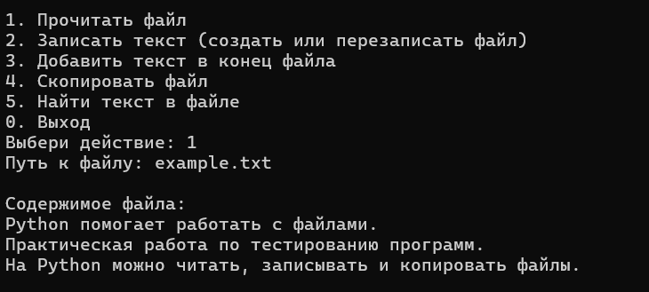
Рисунок 1 — Чтение содержимого файла example.txt
Результат демонстрации соответствует назначению функции read_file: содержимое файла возвращено полностью. Для пустого файла функция возвращает пустую строку, а меню выводит сообщение «Файл пуст».
Копирование запускается пунктом 4. Пользователь указывает исходный файл и путь нового файла, включая его имя. Корректность побайтного копирования дополнительно проверяется модульными тестами.

3.2 Запись и добавление текста
На рисунке 2 показана последовательность операций: запись строки в BB.txt, добавление второй строки и чтение полученного содержимого. При добавлении первая строка сохраняется.
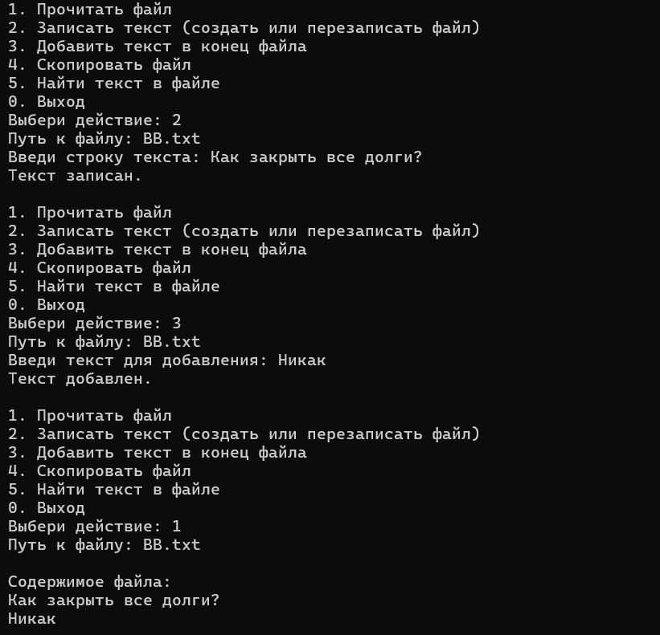
Рисунок 2 — Запись, добавление и чтение текста
Меню добавляет перевод строки после введённого текста. Сами функции write_file и append_to_file записывают переданную строку без дополнительных символов.

4 МОДУЛЬНОЕ ТЕСТИРОВАНИЕ

4.1 Методика и состав тестов
Для проверки использован pytest. Тесты построены по схеме «подготовка данных — вызов функции — сравнение с ожидаемым результатом». Проверяются штатные ситуации, граничные случаи и исключения.
Фикстура tmp_path предоставляет отдельную временную папку каждому тесту. Тестовые файлы создаются через pathlib независимо от проверяемого модуля. Это исключает зависимость от пользовательских файлов и порядка запуска тестов.
Таблица 4 — Состав тестового набора
Функция | Число | Проверяемые сценарии
read_file | 4 | Текст, пустой файл, отсутствующий файл, неверная кодировка
write_file | 5 | Создание, пустая запись, полная перезапись, отсутствующая папка
append_to_file | 4 | Сохранение текста, продолжение строки, пустое добавление, создание
copy_file | 5 | Двоичные данные, пустой файл, замена, отсутствующий источник, копирование в себя
search_in_file | 8 | Номера строк, регистр, отсутствие совпадений, пустые данные, ошибки и пробелы
Всего | 26 | Пять функций основного модуля
Параметризация pytest.mark.parametrize позволяет запускать одну тестовую функцию для нескольких наборов данных. Поэтому число тестовых случаев превышает число функций с префиксом test_. Полный код тестов приведён в приложении Б.
Проверки исключений выполняются через pytest.raises. Проверки результата используют assert; запись и копирование контролируются также по фактическому содержимому файла.

4.2 Обнаружение и исправление дефекта
При первом запуске 22 тестовых случая завершились успешно, а 4 — с ошибкой. Все четыре падения связаны с одной причиной: search_in_file возвращала номера строк, начинающиеся с нуля, вместо предусмотренной документацией нумерации с единицы.
Таблица 5 — Описание дефекта FILE-001
Поле | Содержание
Краткое описание | Неправильные номера строк в результатах поиска
Компонент | search_in_file в file_operations.py
Серьёзность | Minor — строки найдены верно, но их номера смещены
Исходный статус | Open
Итоговый статус | Closed после повторной проверки
Тестовый случай | test_search_line_numbers_start_at_one
Чтобы увидеть ошибку, тест создаёт текстовый файл с тремя строками: 1 — «Python», 2 — «Java», 3 — «Python снова». Затем вызывает поиск по запросу «Python» и сравнивает результат со списком ожидаемых пар:
path.write_text("Python\nJava\nPython снова\n", encoding="utf-8")
result = search_in_file(str(path), "Python")
assert result == [(1, "Python"), (3, "Python снова")]
Таблица 6 — Фактический и ожидаемый результат поиска
Строка файла | Ожидалось | Получено до исправления
1: Python | (1, Python) | (0, Python)
3: Python снова | (3, Python снова) | (2, Python снова)
Текст совпадений одинаковый; отличается только номер каждой строки. Pytest сообщает для первого совпадения: «At index 0 diff: (0, Python) != (1, Python)». Именно сравнение с ожидаемым номером обнаружило дефект.

4.2.1 Анализ четырёх упавших тестов
В таблице 7 показаны все проверки, которые упали на исходной версии. В каждом случае искомый текст найден верно, но номер строки уменьшен на единицу.
Таблица 7 — Проявления дефекта в разных тестах
Проверяемая ситуация | Ожидалось | Получено до исправления
Два совпадения «Python» | Строки 1 и 3 | Строки 0 и 2
Поиск «python» с учётом регистра | Строка 2 | Строка 1
Строка с пробелами и двумя «Python» | Строка 1 один раз | Строка 0 один раз
Последняя строка без перевода | Строка 2 | Строка 1
Проверка регистра использовала строки «Python», «python», «PYTHON» и запрос «python». Тест последней строки работал с файлом без завершающего перевода строки. Оба случая подтверждают ту же причину дефекта.
Причина дефекта — начальное значение счётчика enumerate, равное нулю по умолчанию. Исправление задаёт начало нумерации явно:
# Исходная версия
for line_number, line in enumerate(file):

# Исправленная версия
for line_number, line in enumerate(file, start=1):
После изменения одной строки исходного кода повторно выполнен тот же набор тестов. Теперь поиск возвращает ожидаемые номера, а все 26 проверок проходят. Исходная версия и оба протокола сохранены в проекте.

4.3 Сопоставление результатов тестирования
На рисунке 3 сопоставлены ключевые строки из сохранённых протоколов pytest. Слева показано расхождение первого найденного номера, справа — прохождение того же теста после исправления. Итог всего набора изменился с «4 failed, 22 passed» на «26 passed».
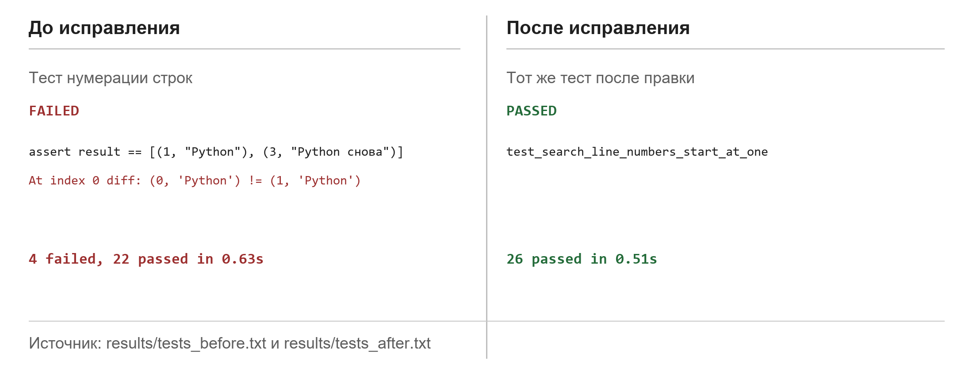
Рисунок 3 — Сопоставление результатов pytest до и после исправления

4.4 Покрытие кода и анализ результатов
Покрытие измерено с помощью pytest-cov с включённым анализом ветвлений. Объект измерения — file_operations.py. Консольное меню main.py и внутренний код стандартных библиотек в эти показатели не входят.
Таблица 8 — Результаты модульного тестирования
Показатель | До исправления | После исправления
Тестовых случаев | 26 | 26
Успешные проверки | 22 | 26
Проверки с ошибкой | 4 | 0
Выполненные строки модуля | 21 из 21 | 21 из 21
Покрытие строк | 100% | 100%
Пройденные ветви | 6 из 6 | 6 из 6
Покрытие ветвей | 100% | 100%
Полное покрытие получено и до исправления ошибки. Следовательно, само выполнение всех учитываемых строк и ветвей не гарантирует правильность результата. Дефект обнаружен благодаря проверке конкретных ожидаемых значений номеров строк.
Для повторения измерения в настроенном окружении используется команда:
python -m pytest --cov=file_operations --cov-branch
--cov-report=term-missing
Команда выше показана с переносом для удобства чтения; в терминале она вводится одной строкой. Машиночитаемые результаты сохранены в coverage_before.json и coverage_after.json, HTML-отчёт — в results/coverage_html/.

5 ВЫВОДЫ ПО ВЫПОЛНЕННОМУ ЭТАПУ
Разработан модуль для работы с файлами, содержащий пять функций, и подготовлено консольное меню. Работа чтения, записи и добавления текста подтверждена демонстрационными скриншотами.
Разработанные 26 тестовых случаев обнаружили намеренный дефект нумерации строк. После исправления все проверки прошли успешно. Для основного модуля достигнуто покрытие 100% строк и 100% ветвей. Эти показатели относятся к выполненному набору сценариев и не заменяют оценку способности тестов обнаруживать другие изменения программы.

СПИСОК ИСПОЛЬЗОВАННЫХ ИСТОЧНИКОВ
1. Практическая работа №2. Модульное и мутационное тестирование программного продукта: методические указания. 11 с.
2. ГОСТ 19.401-78. Единая система программной документации. Текст программы. Требования к содержанию и оформлению. Официальный портал Росстандарта.
3. ГОСТ 34.602-2020. Информационные технологии. Комплекс стандартов на автоматизированные системы. Техническое задание на создание автоматизированной системы. Официальный портал Росстандарта.
4. pytest. Документация по временным файлам и каталогам. URL: https://docs.pytest.org/en/stable/how-to/tmp_path.html (дата обращения: 08.10.2026).
5. pytest-cov. Reporting. URL: https://pytest-cov.readthedocs.io/en/latest/reporting.html (дата обращения: 08.10.2026).
Результаты практической части подтверждаются исходными текстами, логами запуска тестов от 07.10.2026 и приложенными снимками экрана.

ПРИЛОЖЕНИЕ А

Исходные тексты программы
А.1 Модуль file_operations.py после исправления дефекта
"""Пять функций для практической работы с файлами.

Исправленная версия после модульного тестирования.
Исходная версия с учебным дефектом сохранена в before_fix/.
"""

import shutil

def read_file(path: str) -> str:
"""Прочитать весь текст файла UTF-8. Вернуть строку."""
with open(path, "r", encoding="utf-8") as file:
return file.read()

def write_file(path: str, text: str) -> None:
"""Записать текст в UTF-8: создать файл или заменить его содержимое."""
with open(path, "w", encoding="utf-8") as file:
file.write(text)

def append_to_file(path: str, text: str) -> None:
"""Добавить текст в конец файла UTF-8; создать файл, если его нет.

Перенос строки автоматически не добавляется.
"""
with open(path, "a", encoding="utf-8") as file:
file.write(text)

def copy_file(source: str, destination: str) -> None:
"""Скопировать содержимое файла побайтно в указанный файл назначения.

Существующий файл назначения заменяется. Родительская папка должна
существовать. Копирование файла в самого себя вызывает SameFileError.
"""
shutil.copyfile(source, destination)

def search_in_file(path: str, query: str) -> list[tuple[int, str]]:
"""Найти строки файла UTF-8, содержащие query с учётом регистра.

Вернуть список пар (номер строки с 1, текст без переноса строки).
Каждая подходящая строка включается один раз. При отсутствии совпадений
вернуть пустой список. Пустой запрос вызывает ValueError.
"""
if query == "":
raise ValueError("Поисковый запрос не должен быть пустым.")

matches = []
with open(path, "r", encoding="utf-8") as file:
for line_number, line in enumerate(file, start=1):
if query in line:
matches.append((line_number, line.rstrip("\n")))
return matches

А.2 Консольное меню main.py
"""Консольное меню учебной программы. Запуск: python main.py."""

from pathlib import Path

from file_operations import (
append_to_file,
copy_file,
read_file,
search_in_file,
write_file,
)

def ask_path(prompt: str) -> str:
"""Получить непустой путь; разрешить вставку пути в двойных кавычках."""
path = input(prompt).strip().strip('"')
if not path.strip():
raise ValueError("Путь к файлу не должен быть пустым.")
return path

def confirm_overwrite(path: str) -> bool:
"""Запросить подтверждение замены существующего файла."""
if not Path(path).exists():
return True
answer = input("Файл уже существует. Заменить его содержимое? (да/нет): ")
return answer.strip().lower() == "да"

def main() -> None:
print("Программа для работы с файлами")
print(f"Рабочая папка: {Path.cwd()}")
print("Чтение, запись и поиск: текстовые файлы UTF-8.")

while True:
print("\n1. Прочитать файл")
print("2. Записать текст (создать или перезаписать файл)")
print("3. Добавить текст в конец файла")
print("4. Скопировать файл")
print("5. Найти текст в файле")
print("0. Выход")

try:
choice = input("Выбери действие: ").strip()
if choice == "0":
print("Программа завершена.")
return
if choice not in {"1", "2", "3", "4", "5"}:
print("Введи номер от 0 до 5.")
continue

path = ask_path("Путь к файлу: ")
Продолжение листинга main.py
if choice == "1":
text = read_file(path)
print("\nСодержимое файла:")
print(text if text else "[Файл пуст]")
elif choice == "2":
if not confirm_overwrite(path):
print("Запись отменена.")
continue
text = input("Введи строку текста: ")
write_file(path, text + "\n")
print("Текст записан.")
elif choice == "3":
text = input("Введи текст для добавления: ")
append_to_file(path, text + "\n")
print("Текст добавлен.")
elif choice == "4":
destination = ask_path("Путь к новому файлу (включая имя): ")
if not confirm_overwrite(destination):
print("Копирование отменено.")
continue
copy_file(path, destination)
print("Файл скопирован.")
elif choice == "5":
query = input("Какой текст найти? ")
matches = search_in_file(path, query)
if matches:
for line_number, text in matches:
print(f"Строка {line_number}: {text}")
print(f"Найдено строк: {len(matches)}")
else:
print("Совпадений нет.")
except UnicodeError:
print("Ошибка: для этой операции нужен текстовый файл в UTF-8.")
except (OSError, ValueError) as error:
print(f"Ошибка: {error}")
except (EOFError, KeyboardInterrupt):
print("\nПрограмма завершена.")
return

if __name__ == "__main__":
main()

ПРИЛОЖЕНИЕ Б

Исходный текст модульных тестов
Файл tests/test_file_operations.py. Набор тестов использован без изменений при проверке исходной и исправленной версий.
"""Проверки требований к пяти функциям. Каждый тест использует свою папку."""

import shutil

import pytest

from file_operations import (
append_to_file,
copy_file,
read_file,
search_in_file,
write_file,
)

@pytest.mark.parametrize("text", ["Привет, Python!\nВторая строка", ""])
def test_read_file_returns_all_text(tmp_path, text):
path = tmp_path / "текст.txt"
path.write_text(text, encoding="utf-8")
assert read_file(str(path)) == text

def test_read_file_missing(tmp_path):
with pytest.raises(FileNotFoundError):
read_file(str(tmp_path / "missing.txt"))

def test_read_file_invalid_utf8(tmp_path):
path = tmp_path / "binary.bin"
path.write_bytes(b"\xff\xfe\x80")
with pytest.raises(UnicodeDecodeError):
read_file(str(path))

@pytest.mark.parametrize("text", ["Новый текст\nВторая строка", ""])
def test_write_file_creates_file(tmp_path, text):
path = tmp_path / "new.txt"
assert write_file(str(path), text) is None
assert path.read_text(encoding="utf-8") == text

@pytest.mark.parametrize("text", ["Короткий текст", ""])
def test_write_file_replaces_existing_content(tmp_path, text):
path = tmp_path / "existing.txt"
path.write_text("Старое содержимое, которое необходимо удалить целиком", encoding="utf-8")
write_file(str(path), text)
assert path.read_text(encoding="utf-8") == text

def test_write_file_missing_parent(tmp_path):
with pytest.raises(FileNotFoundError):
write_file(str(tmp_path / "missing" / "file.txt"), "Текст")
Продолжение листинга test_file_operations.py

@pytest.mark.parametrize("original, added, expected", [
("Первая\n", "Вторая\n", "Первая\nВторая\n"),
("Начало", " и конец", "Начало и конец"),
("Останется", "", "Останется"),
])
def test_append_preserves_existing_text(tmp_path, original, added, expected):
path = tmp_path / "notes.txt"
path.write_text(original, encoding="utf-8")
assert append_to_file(str(path), added) is None
assert path.read_text(encoding="utf-8") == expected

def test_append_creates_missing_file(tmp_path):
path = tmp_path / "new.txt"
append_to_file(str(path), "Создано добавлением")
assert path.read_text(encoding="utf-8") == "Создано добавлением"

@pytest.mark.parametrize("content", [b"\x00\xff\x80\r\n", b""])
def test_copy_preserves_bytes_and_source(tmp_path, content):
source, destination = tmp_path / "source.bin", tmp_path / "copy.bin"
source.write_bytes(content)
assert copy_file(str(source), str(destination)) is None
assert destination.read_bytes() == content
assert source.read_bytes() == content

def test_copy_replaces_destination(tmp_path):
source, destination = tmp_path / "source.txt", tmp_path / "copy.txt"
source.write_bytes(b"new")
destination.write_bytes(b"old content is longer")
copy_file(str(source), str(destination))
assert destination.read_bytes() == b"new"

def test_copy_missing_source(tmp_path):
destination = tmp_path / "copy.txt"
with pytest.raises(FileNotFoundError):
copy_file(str(tmp_path / "missing.txt"), str(destination))
assert not destination.exists()

def test_copy_to_same_file(tmp_path):
path = tmp_path / "same.txt"
path.write_bytes(b"keep this")
with pytest.raises(shutil.SameFileError):
copy_file(str(path), str(path))
assert path.read_bytes() == b"keep this"
Продолжение листинга test_file_operations.py

def test_search_line_numbers_start_at_one(tmp_path):
# Подготовка: создаём файл независимо от проверяемого модуля.
path = tmp_path / "text.txt"
path.write_text("Python\nJava\nPython снова\n", encoding="utf-8")
# Действие: вызываем функцию поиска.
result = search_in_file(str(path), "Python")
# Проверка: номера строк должны совпадать с обычной нумерацией с 1.
assert result == [(1, "Python"), (3, "Python снова")]

def test_search_is_case_sensitive(tmp_path):
path = tmp_path / "text.txt"
path.write_text("Python\npython\nPYTHON\n", encoding="utf-8")
assert search_in_file(str(path), "python") == [(2, "python")]

@pytest.mark.parametrize("text", ["Нет нужного слова\n", ""])
def test_search_no_matches(tmp_path, text):
path = tmp_path / "text.txt"
path.write_text(text, encoding="utf-8")
assert search_in_file(str(path), "Python") == []

def test_search_rejects_empty_query(tmp_path):
path = tmp_path / "text.txt"
path.write_text("Текст", encoding="utf-8")
with pytest.raises(ValueError, match="не должен быть пустым"):
search_in_file(str(path), "")

def test_search_missing_file(tmp_path):
with pytest.raises(FileNotFoundError):
search_in_file(str(tmp_path / "missing.txt"), "Python")

def test_search_preserves_spaces_and_returns_line_once(tmp_path):
path = tmp_path / "text.txt"
path.write_text(" Python и Python \n", encoding="utf-8")
assert search_in_file(str(path), "Python") == [(1, " Python и Python ")]

def test_search_last_line_without_newline(tmp_path):
path = tmp_path / "text.txt"
path.write_text("Начало\nПоследняя строка", encoding="utf-8")
assert search_in_file(str(path), "строка") == [(2, "Последняя строка")]

